**GEORGIA IN MY MIND 8 DAYS**

**เที่ยวจอร์เจียร์แบบไม่ย้อนเส้นทาง จัดเต็มที่เที่ยวที่ต้องห้ามพลาด**

**ล่องเรือชมทะเลดำ นั่งรถ4WDคาซเบกี้ ขึ้นกระเช้าป้อมนาริคาล่า**

**พิเศษ Wine Tasting (Mukharai Winery)**

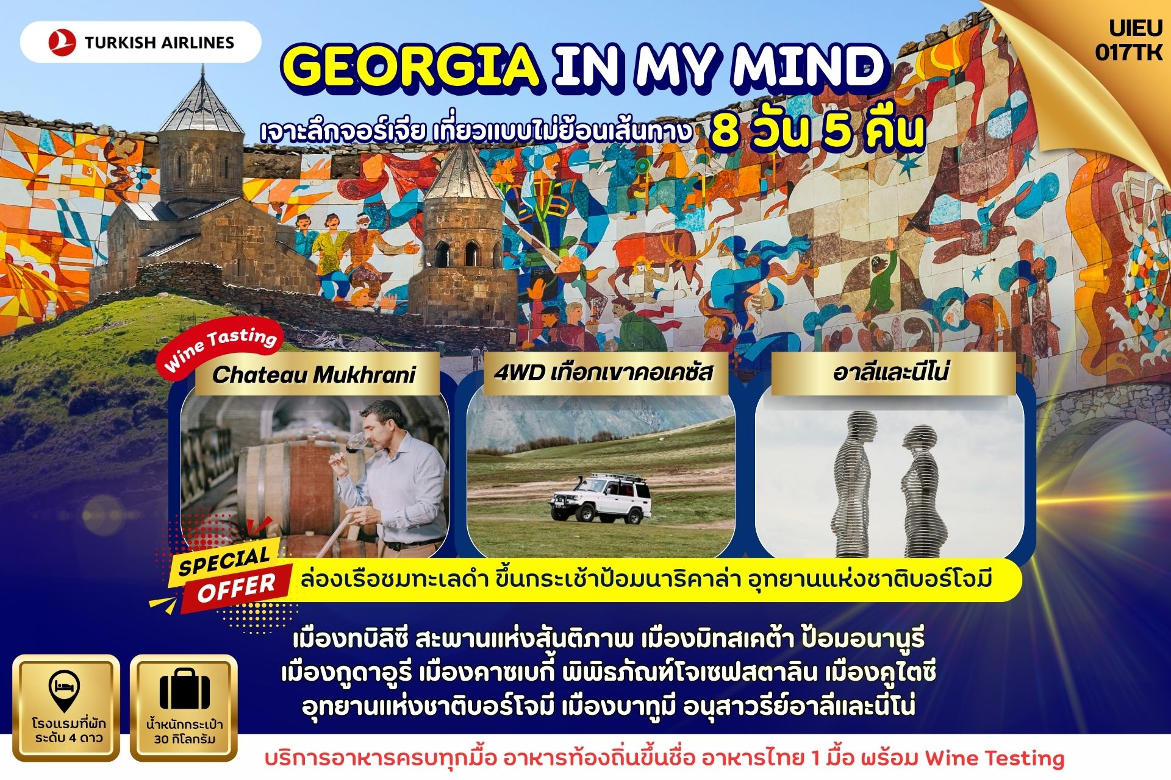

|  |  |  |  |  |
| --- | --- | --- | --- | --- |
| DAY | ITINERARY | MEALS | | |
| BF | L | D |
| 1 | กรุงเทพ-สนามบินสุวรรณภูมิ | × | × | × |
| 2 | สนามบินเมืองอิสตันบูล-เมืองทบิลิซี-ป้อมนาริคาล่า-สะพานแห่งสันติภาพ-โบสถ์ตรีนิตี้ | × | √ | √ |
| 3 | อนุสาวรีย์ประวัติศาสตร์จอร์เจีย-เมืองมิทสเคต้า  ป้อมอนานูรี-เมืองกูดาอูรี-อนุสรณ์สถานรัสเซียจอร์เจีย | √ | √ | √ |
| 4 | เมืองคาซเบกี้-โบสถ์เกอร์เกตี้-มุคคารานี ไวน์เนอรี่ (WINE TESTING)-พิพิธภัณฑ์ โจเซฟสตาลิน | √ | √ | √ |
| 5 | เมืองบอร์โจมี-อุทยานแห่งชาติบอร์โจมี-RABATI FORTRESS-เมืองคูไตซี | √ | √ | √ |
| 6 | ตลาดเมืองคูไตซี-อารามจีลาติ-เมืองบาทูมี | √ | √ | √ |
| 7 | เมืองบาทูมี-ล่องเรือทะเลดำ-อนุสาวรีย์อาลีและนีโน่-สนามบินเมืองบาทูมี | √ | √ | √ |
| 8 | สนามบินเมืองอิสตันบูล-กรุงเทพ-สนามบินสุวรรณภูมิ | × | × | × |

วันที่หนึ่ง กรุงเทพ-สนามบินสุวรรณภูมิ **(-/-/-)**

**19.30 น.** 👪 คณะเดินทางพร้อมกัน ณ สนามบินสุวรรณภูมิ **อาคารผู้โดยสารขาออกระหว่างประเทศ ชั้น 4 ประตู 10 แถว U สายการบิน TURKISH AIRLINE (TK)** เจ้าหน้าที่ให้การต้อนรับและอำนวยความสะดวก

**22.45 น.** 🛪**ออกเดินทางสู่ สนามบินเมืองอิสตันบูล ประเทศตุรกี** โดยสายการบิน TURKISH AIRLINE เที่ยวบินที่ TK69 (🍽 บริการอาหารและเครื่องดื่มบนเครื่องบิน)

**วันที่สอง สนามบินเมืองอิสตันบูล-เมืองทบิลิซี-ป้อมนาริคาล่า-สะพานแห่งสันติภาพ-โบสถ์ตรีนิตี้**  **(-/L/D)**

**05.15 น.** 🖈เดินทางถึง **สนามบินเมืองอิสตันบูล ประเทศตุรกี** แวะเปลี่ยนเครื่อง

**06.50 น.** 🛪 ออกเดินทางสู่ **เมืองทบิลิซี ประเทศจอร์เจีย** โดยสายการบิน TURKISH AIRLINE เที่ยวบินที่ TK378 (🍽 บริการอาหารและเครื่องดื่มบนเครื่องบิน)

**10.10 น.** 🖈 เดินทางถึง **สนามบินเมืองทบิลิซี ประเทศจอร์เจีย** หลังผ่านพิธีการตรวจคนเข้าเมืองและศุลกากร จากนั้นนำท่านเดินทางสู่ **เมืองทบิลิซี (TBILISI)** **เมืองหลวงและเมืองใหญ่ที่สุดของประเทศจอร์เจีย** ตั้งอยู่ริมฝั่งแม่น้ำคูรา (KURA) หรือเรียกว่าแม่น้ำมตควารี (MTKVARI) ในภาษาท้องถิ่น ทบิลิซิ มีเนื้อที่ประมาณ 372 ตร.กม. และมีประชากร 1,093,000 คน เมืองนี้ถูกสร้างโดย วาคตัง จอร์กาซาลี (VAKHTANG GORGASALI) กษัตริย์จอร์เจียแห่งคาร์ตลี (ไอบีเรีย) ได้ก่อตั้งเมืองนี้ขึ้นในคริสตศตวรรษที่ 4 เมืองทบิลิซิเป็นศูนย์กลางการทำอุตสาหกรรม สังคมและวัฒนธรรมในภูมิภาคคอเคซัส ในประวัติศาสตร์เมืองนี้อยู่ในสายทางหนึ่งของเส้นทางสายไหม และปัจจุบันยังมีบทบาทสำคัญในฐานะศูนย์กลางการขนส่งและการค้า เนื่องจากความได้เปรียบทางยุทธศาสตร์ในแง่ที่ตั้งที่เป็นจุดตัดระหว่างทวีปเอเชียกับทวียุโรป

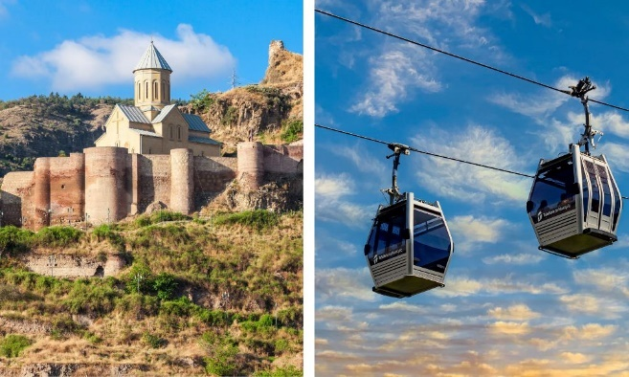**เที่ยง** 🍽 บริการอาหารกลางวัน ณ ภัตตาคาร **จากนั้นนำท่านขึ้นกระเช้าไฟฟ้าสู่ ป้อมนาริคาล่า (NARIKALA FORTRESS)** ให้ท่านได้ชมป้อมปราการซึ่งเป็นป้อมโบราณที่ถูกสร้างในราวศตวรรษที่ 4 ในรูปแบบของชูริสทซิเค อันหมายถึงรูปแบบที่ไม่มีความสม่ำเสมอกัน และต่อมาในราวศตวรรษที่ 7 สมัยของราชวงศ์อูมัยยาดได้มีการก่อสร้างต่อขยายออกไปอีก และต่อมาในสมัยของกษัตริย์เดวิด (ปีค.ศ.1089-1125) ได้มีการสร้างเพิ่มเติมขึ้นอีก ซึ่งต่อมาเมื่อพวกมองโกลได้เข้ามายึดครอง ก็ได้เรียกชื่อป้อมแห่งนี้ว่า นาริน กาลา (NARIN QALA) ซึ่งมีความหมายว่า ป้อมอันเล็ก (LITTLE FORTRESS) และต่อมาบางส่วนได้พังทลายลง เพราะว่าเกิดแผ่นดินไหวและได้ถูกรื้อทำลาย **(รวมค่ากระเช้าA collage of a statue
ขึ้นและลงแล้ว)** จากนั้น **นำท่านถ่ายรูปมารดาแห่งจอร์เจีย (MOTHER OF GEORGIA)** อนุสาวรีย์สัญลักษณ์สำคัญที่ตั้งตระหง่านอยู่ใจกลางเมืองราวกับกำลังเฝ้ามองผู้คน มีอีกชื่อหนึ่งคือ มารดาคาร์ทลิส และ คาร์ทลิส เดดา เป็นประติมากรรมที่ตั้งอยู่บนยอดเยาโซโลลากีเพื่อฉลองที่ทบิลิซีครบครอบ 1,500 ปี จากนั้น **นำท่านถ่ายรูปกับสะพานแห่งสันติภาพ (THE BRIDGE OF PEACE)** สะพานที่ทอดยาวเหนือแม่น้ำคูราได้รับคำสั่งจากศาลากลางเมืองทบิลิซีให้สร้างลักษณะการออกแบบร่วมสมัยที่เชื่อมเมืองเก่าทบิลิซีกับเขตใหม่ ออกแบบโดยชาวอิตาลี่ ซึ่งสะพานประกอบด้วยแสงไฟกว่า 10,000 ดวงและจะเปิดในตอนกลางคืน จากนั้นนำท่านสู่ **โบสถ์ตรีนิตี้ (HOLY TRINITY CATHEDRAL OF TBILISI)** มีความหมายว่าโบสถ์พระตรีเอกานุภาพศักดิ์สิทธิ์แห่งกรุงทบิลิซี หรือ อารามซามีบา ชื่อเรียกของคนท้องถิ่น เป็นวิหารหลักของชาวคริสต์นิกายจอร์เจียนออร์โธด็อกซ์ในกรุงทบิลิซี ก่อสร้างขึ้นระหว่างปี ค.ศ.1995 -2004 ใหญ่ที่สุดอันดับ 3 ของศาสนสถานในนิกายออร์โธด๊อกซ์ตะวันออกทั่วโลกแม้จะมีอายุไม่มากแต่ก็เป็นโบสถ์ตัวอย่างของสถาปัตยกรรมแบบจอร์เจียนท้องถิ่นที่มีรูปแบบทางศิลปะจากไบแซนไทน์โบสถ์เป็น อาคาร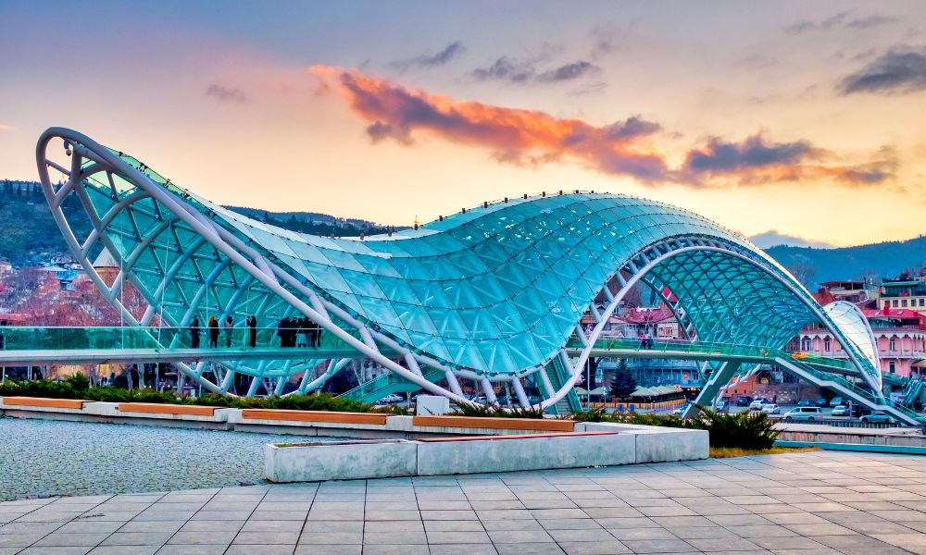ขนาดใหญ่ที่โดดเด่นมาก

**ค่ำ** 🍽 บริการอาหารค่ำ ณ ภัตตาคาร

นำท่านเข้าสู่ที่พัก 🏠 ***IVERIA INN HOTEL*** *หรือเทียบเท่า*

**วันที่สาม อนุสาวรีย์ประวัติศาสตร์จอร์เจีย-เมืองมิทสเคต้า-ป้อมอนานูรี-เมืองกูดาอูรี-อนุสรณ์สถานรัสเซีย จอร์เจีย (B/L/D)**

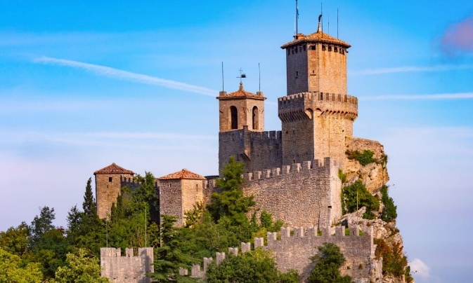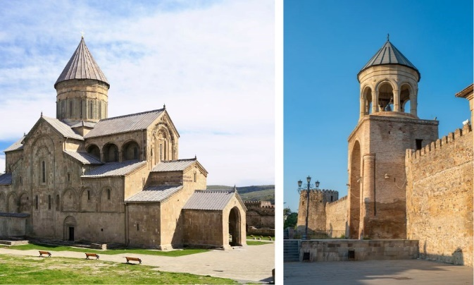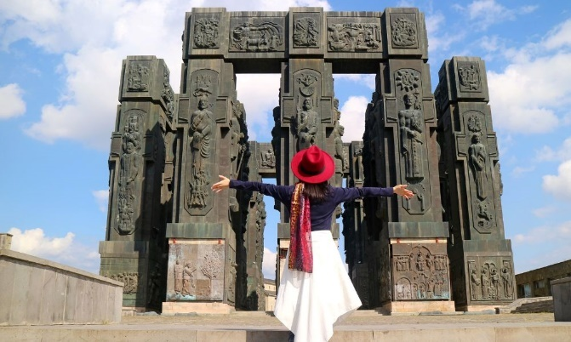**เช้า** 🍽 บริการอาหารเช้า ณ ห้องอาหารของโรงแรม จากนั้นนำท่านเดินทางสู่ **อนุสาวรีย์ประวัติศาสตร์จอร์เจีย** **(THE CHRONICLE OF GEORGIA)** มีลักษณะเป็นแท่งหินสีดำขนาดใหญ่ แกะสลักเป็นรูปต่างๆ ที่สื่อถึงเรื่องราวในอดีตของประเทศจอร์เจีย สร้างขึ้นโดย ซุราป สถาปนิกชื่อดังก่อสร้างเมื่อปี 1985 ประกอบด้วยแท่งเสา 16 แท่ง แต่ละแท่งสูง 35 เมตร แต่ละเสาจะแบ่งเรื่องราวออกเป็น 3 ส่วนนั่นคือ ส่วนล่างสุดเกี่ยวกับพระคัมภีร์ของศาสนาคริสต์ ส่วนกลางเกี่ยวกับเรื่องของข้าราชการชนชั้นสูงของจอร์เจีย และส่วนบนเกี่ยวกับเหตุการณ์สำคัญต่างๆ ของประเทศ โดยท่านสามารถชมวิวเมืองจากมุมสูงได้จากสถานที่แห่งนี้ จากนั้นนำท่านออกเดินทางไปยัง **เมืองมิทสเคต้า (MTSKHETA)** ใช้เวลาเดินทางประมาณ 30 นาที ที่ตั้งอยู่ทางด้านเหนือห่างจากกรุงทบิลิซีประมาณ 20กม.ในจังหวัดคาร์ทลี่ทางด้านตะวันออกของจอร์เจียเมืองนี้นับว่าเป็นเมืองที่มีความเก่าแห่งหนึ่งของประเทศ

นำท่านเข้าชม **วิหารจวารี (JVARI MONASTERY)** ซึ่งเป็นวิหารในรูปแบบของคริสต์ศาสนาออร์โธด๊อก ที่ถูกสร้างขึ้นในราวศตวรรษที่ 6 วิหารแห่งนี้ตั้งอยู่บนภูเขาที่มีแม่น้าสองสายไหลมาบรรจบกันคือแม่น้ามิควารีและแม่น้าอรักวี จากนั้นนำท่านเข้าชม **วิหารสเวติสโคเวลี (SVETI TSKHOVELI CATHEDRAL)** ซึ่งเป็นโบสถ์อีกแห่งหนึ่งที่อยู่ในบริเวณของมิทสเคต้า ที่มีรูปแบบของจอร์เจียออร์โธด๊อกถูกสร้างขึ้นในราวศตวรรษที่11 โบสถ์แห่งนี้ถือเป็นศูนย์กลางทางศาสนาที่ศักดิ์สิทธิ์ที่สุดของจอร์เจีย สร้างขึ้นโดยสถาปนิกชาวจอร์เจีย ชื่อ ARSUKISDZE มีขนาดใหญ่เป็นอันดับสองของประเทศอีกทั้งยังเป็นศูนย์กลางที่ทำให้ชาวจอร์เจียเปลี่ยนความเชื่อและหันมานับถือศาสนาคริสต์

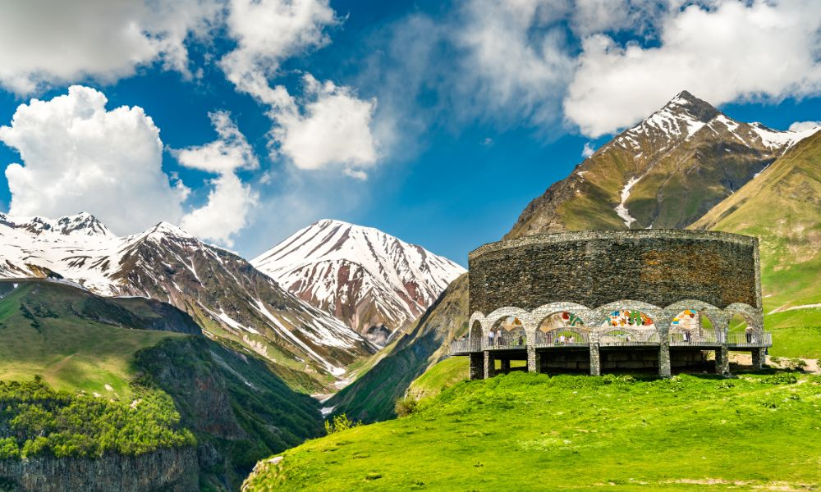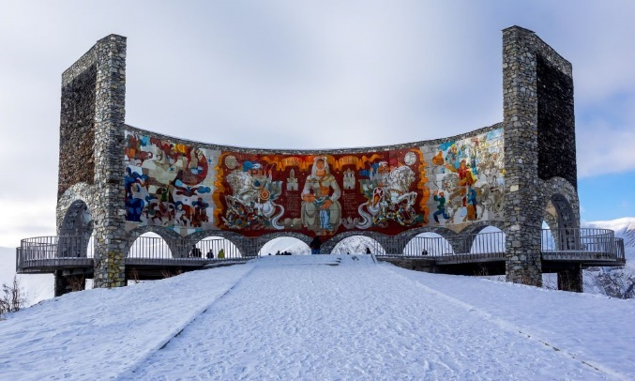**เที่ยง** 🍽 บริการอาหารกลางวัน ณ ภัตตาคาร จากนั้นนำท่านเดินทางสู่ **ป้อมอนานูรี (ANANURI FORTRESS)** ใช้เวลาเดินทางประมาณ 1 ชั่วโมงเป็นสถานที่ก่อสร้างอันเก่าแก่มีกำแพงล้อมรอบและตั้งอยู่ริมแม่น้ำอรักวี ซึ่งถูกสร้างขึ้นให้เป็นป้อมปราการในศตวรรษที่ 16-17 ภายในยังมีโบสถ์ 2 หลังที่ถูกสร้างได้อย่างงดงามและยังมีหอคอยที่สูงใหญ่ตั้งตระหง่านอยู่ ทำให้เห็นภาพทิวทัศน์อันสวยงามของเบื้องล่างและอ่างเก็บน้ำซินวาลี (ZHINVALI RESERVOIR) และยังมีเขื่อนซึ่งเป็นสถานที่ที่สำคัญสำหรับนำน้ำที่เก็บไว้ส่งต่อไปยังเมืองหลวง จากนั้นนำท่านเดินทางสู่ **เมืองกูดาอูรี (GUDAURI)** ใช้เวลาเดินทางประมาณ 1 ชั่วโมง ซึ่งเป็นเมืองสำหรับสกีรีสอร์ทที่มีชื่อเสียงที่ตั้งอยู่บริเวณที่ราบเชิงเขาของเทือกเขาคอเคซัสใหญ่ที่มีความสูงจากระดับน้ำทะเลประมาณ 2,100 เมตร สถานที่แห่งนี้เป็นแหล่งที่พักผ่อนเล่นสกีของชาวจอร์เจียที่จะนิยมมาเล่นในเดือนธันวาคมจนถึงเดือนเมษายน ซึ่งเป็นช่วงที่สวยงามและมีหิมะปกคลุมอยู่ตลอดเวลา นำท่านแวะชมและถ่ายภาพ **อนุสรณ์สถานรัสเซีย – จอร์เจีย (RUSSIA – GEORGIA FRIENDSHIP MONUMENT)** อนุสรณ์สถานหินโค้งขนาดใหญ่บนเนินเขา สร้างขึ้นในปี 1983 เพื่อเฉลิมฉลองครอบรอบ 200 ปี ของสนธิสัญญาจอร์จีเอฟสกี (TREATY OF GEORGIEVSKI) และความสัมพันธ์ระหว่างสหภาพโซเวียตและจอร์เจีย **จุดชมวิวนี้ถือเป็นจุดชมวิวที่สวยที่สุดแห่งหนึ่งของจอร์เจีย**

**ค่ำ** 🍽 บริการอาหารค่ำ ณ ภัตตาคาร

นำท่านเข้าสู่ที่พัก 🏠 ***GUDAURI INN HOTEL*** *หรือเทียบเท่า*

**วันที่สี่ เมืองคาซเบกี้-โบสถ์เกอร์เกตี้-มุคคารานี ไวน์เนอรี่ (Wine Testing)-พิพิธภัณฑ์ โจเซฟ สตาลิน (B/L/D)**

**เช้า** 🍽 บริการอาหารเช้า ณ ห้องอาหารของโรงแรม จากนั้นนำท่านเดินทางไปยัง **เมืองคาซเบกี้ (Kazbegi) หรือปัจจุบันเรียกว่า เมืองสเตปันสมินดา (Stepansminda)** ใช้เวลาเดินทางประมาณ 1 ชั่วโมง ชื่อนี้เพิ่งเปลี่ยนเมื่อปี 2006 หลังจากนักบุญนิกายออร์โธด๊อก ชื่อสเตฟาน ได้มาพำนักอาศัยและก่อสร้างสถานที่สำหรับจำศีลภาวนาขึ้น เมืองนี้อยู่ห่างจากเมืองหลวงทบิลิซีประมาณ 157กิโลเมตร เป็นเมืองเล็กๆตั้งอยู่ริมฝั่งแม่น้ำเทอร์กี้ถือเป็นศูนย์กลางการท่องเที่ยวบนเทือกเขาคอเคซัส (Caucasus) ที่สำคัญของประเทศจอร์เจีย มีภูมิทัศน์ที่สวยงามโดยรอบ รวมทั้งเป็นจุดชมวิวของยอดเขาคาซเบกี้อีกด้วย **จากนั้นนำท่านขึ้นรถ 4WD (รถขับเคลื่อน 4 ล้อ)** เพื่อเข้าสู่ใจกลางหุบเขาคอเคซัส (Caucasus) นำท่านชมความสวยงามของ **โบสถ์เกอร์เกตี้ (Gergeti Trinity Church)** **หรือเรียกว่าโบสถ์สมินดา ซาเมบา (Tsminda Sameba)** สร้างด้วยหินแกรนิตขนาดใหญ่สร้างขึ้นในศตวรรษที่ 14 เป็นโบสถ์ชื่อดังกลางหุบเขาคอเคซัส ซึ่งเป็นสัญลักษณ์สำคัญหนึ่งของประเทศจอร์เจีย ตั้งอยู่บนเทือกเขาคาซเบกี้ที่ระดับความสูงจากน้ำทะเล 2,170 เมตร (ในกรณีที่มีหิมะตกหนัก จนไม่สามารถเดินทางได้ทางบริษัทขอสงวนสิทธิ์ปรับเปลี่ยนโปรแกรมตามความเหมาะสม)

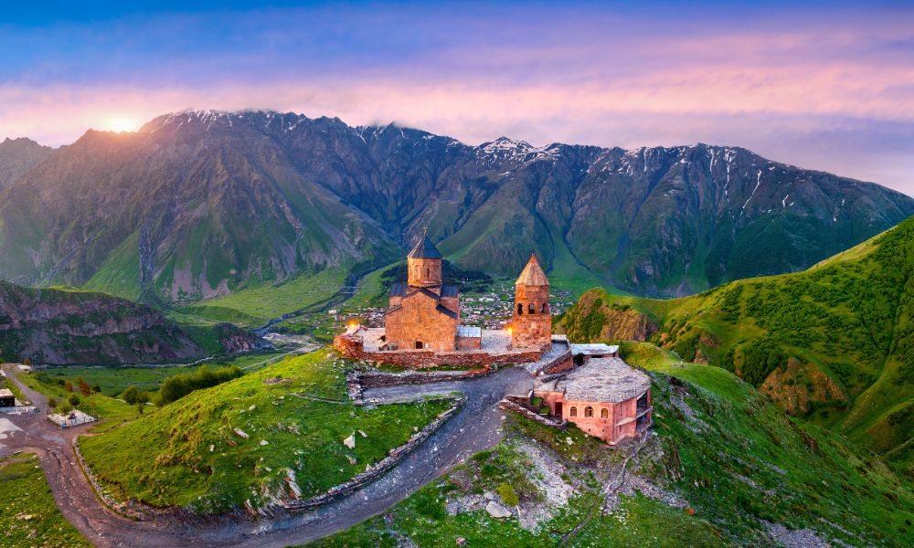

**เที่ยง** 🍽 บริการอาหารกลางวัน ณ ภัตตาคาร จากนั้นนำท่านเดินทางสู่ **มุคคารานี ไวน์เนอรี่ (Mukharai Winery)** ใช้เวลาเดินทางประมาณ 2.30 ชั่วโมง เป็นสถานที่ผลิตไวน์จอร์เจียชั้นนำคุณภาพสูง ไวน์ของมุคคารานีไวน์เนอร์รี่เป็นไวน์สไตล์ท้องถิ่น **พิเศษ !! ให้ท่านทดลองชิมไวน์จอร์เจีย และเลือกซื้อไวน์ที่ท่านชื่นชอบ**

จากนั้นนำท่านเดินทางสู่ **เมืองกอรี (GORI)** ใช้เวลาเดินทางประมาณ 1 ชั่วโมง เมืองที่ตั้งอยู่บนเนินเขาที่ในอดีตเคยมีความสำคัญทางด้านทหารในยุคกลางเป็นที่ตั้งของกองกำลังที่อยู่บนถนนสายสำคัญ (Georgian Military Highway) และ **นำท่านเข้าชมพิพิธภัณฑ์ โจเซฟ สตาลิน** อดีตผู้นำที่มีชื่อเสียงของพรรคอมมิวนิสต์โซเวียต

**ค่ำ** 🍽 บริการอาหารค่ำ ณ ภัตตาคาร นำท่านเข้าสู่ที่พัก

🏠 ***GORI INN HOTEL*** *หรือเทียบเท่า*

**วันที่ห้า เมืองบอร์โจมี-อุทยานแห่งชาติบอร์โจมี-Rabati Fortress-เมืองคูไตซี (B/L/D)**

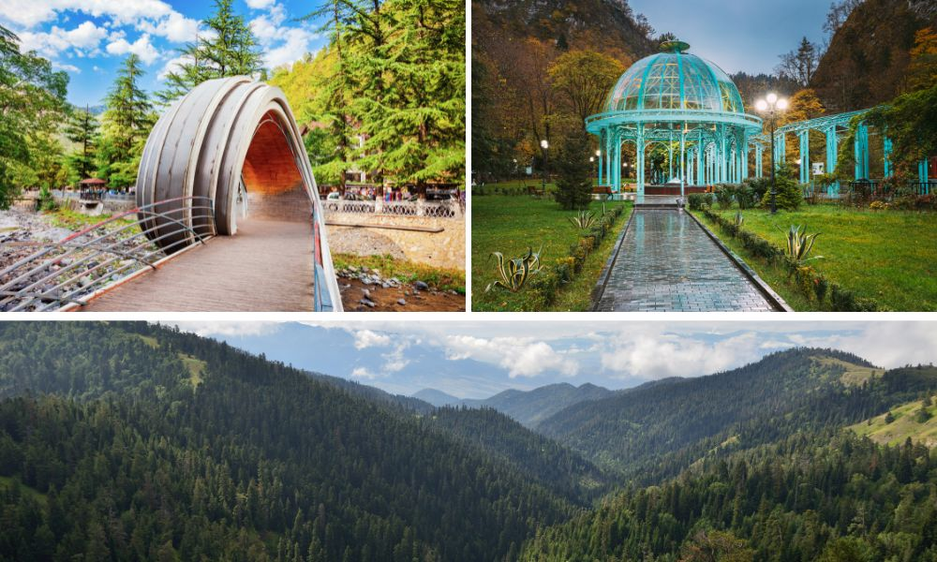**เช้า** 🍽 บริการอาหารเช้า ณ ห้องอาหารของโรงแรม จากนั้นนำท่านเดินทางสู่ **เมืองบอร์โจมี (Borjomi)** ใช้เวลาเดินทางประมาณ 1.30 ชั่วโมง เมืองตากอากาศเล็กๆ ในหุบเขาทางตอนใต้ของประเทศจอร์เจีย เป็นเมืองที่มีชื่อเสียงระดับโลกในเรื่องของน้ำแร่ธรรมชาติโดยน้ำแร่ยี่ห้อบอร์โจได้มีการบรรจุณ ธารน้ำแร่บริสุทธิ์ที่ไหลรินจากยอดเขาบาคุเรียนี (Bakuriani Mountain) โดยในอดีตชาวเมืองได้เชื่อว่าถ้าได้ดื่มธารน้ำแห่งนี้จะทำให้มีสุขภาพแข็งแรงและสามารถรักษาโรคร้ายได้ **นำท่านเช้าชมอุทยานแห่งชาติบอร์โจมี (Borjomi Kharagaul national Park)** ในยุคสมัยก่อนอุทยานแห่งนี้เคยถูกใช้เป็นสถานที่เอาไว้สำหรับล่าสัตว์โดยขุนนางท้องถิ่น แต่เมื่อจอร์เจียได้สูญเสียความเป็นอิสระและกลายเป็นส่วนหนึ่งของจักรวรรดิรัสเซีย โดยจักรวรรดิรัสเซียได้ส่ง ท่านดุ๊กไมเคิล นิคโคลาสวิส เข้ามาเป็นผู้ปกครองเมืองและได้ค้นพบเข้ากับความงามท้องถิ่นของสถานที่แหงนี้จึงได้ตัดสินใจสร้างบ้านพักของตนในช่วงฤดูร้อน ณ ที่แห่งนี้ Grand Duke Michael จำกัดการตัดไม้หรือล่าสัตว์โดยไม่ได้รับอนุญาต จึงทำให้เกิดเป็นการวางรากฐานสำหรับอนาคตของอุทยาน ในปี 1995 Borjomi-Kharagauli อุทยานแห่งชาติแห่งนี้ได้รับการรับรองและสร้างขึ้นอย่างเป็นทางการ ด้วยการสนับสนุนของกองทุนสัตว์ป่าโลกและรัฐบาลเยอรมันและได้เปิดตัวอย่างเป็นทางการในปี 2001 **จากนั้นนำท่านขึ้นกระเช้าสู่ชมวิวบนหน้าผาเหนือเมืองบอร์โจมี อิสระให้ท่านเก็บภาพวิวทิวทัศน์ธรรมชาติจากมุมสูงตามอัธยาศัย**

**เที่ยง** 🍽 บริการอาหารกลางวัน ณ ภัตตาคาร จากนั้นนำท่านสู่ **เมือง akhaltsikhe หรือเดิมชื่อ Lomsia** ใช้เวลาเดินทางประมาณ 1 ชั่วโมง เป็นเมืองเล็กๆ ในภูมิภาคตะวันตกเฉียงใต้ของจอร์เจีย ตั้งอยู่บนทั้งสองฝั่งของแม่น้ำ Potskhovi ขนาดเล็กซึ่งแยกเมืองกับเมืองเก่าในภาคเหนือและใหม่ในภาคใต้ **นำท่านเข้าชม RABATI FORTRESS** ภายในประกอบไปด้วยส่วนประกอบของอาคารหลายๆส่วน สร้างขึ้นเมื่อศตวรรษที่ 13 ล้อมรอบไปด้วยอาณาเขตแนวกำแพงหินที่ใช้เป็นป้อมป้องกันข้าศึก และยังเคยใช้เป็นประทับของเจ้าชาย Jakhely ภายหลังศตวรรษที่ 16 ป้อมแห่งนี้ก็ได้ตกอยู่ในความครอบครองของอาณาจักรออโตมันและรัสเซีย จึงทำให้ป้อมแห่งนี้ถูกละเลยและอยู่ในสภาพที่ทรุดโทรมจนเมื่อปี 2012 ทางการจอร์เจียได้บูรณะป้อมแห่งนี้ขึ้นมาใหม่อีกครั้ง หลังจากนั้นนำท่านสู่ **เมืองโบราณคูไตซี (KUTAISI)** ใช้เวลาเดินทางประมาณ 3 ชั่วโมง ที่นี่เคยเป็นเมืองหลวงเก่าแก่ของอาณาจักรโคลซิส (COLCHIS) หรืออาณาจักรจอร์เจียนโบราณ เมื่อสมัยคริสต์ศตวรรษที่ 12-13

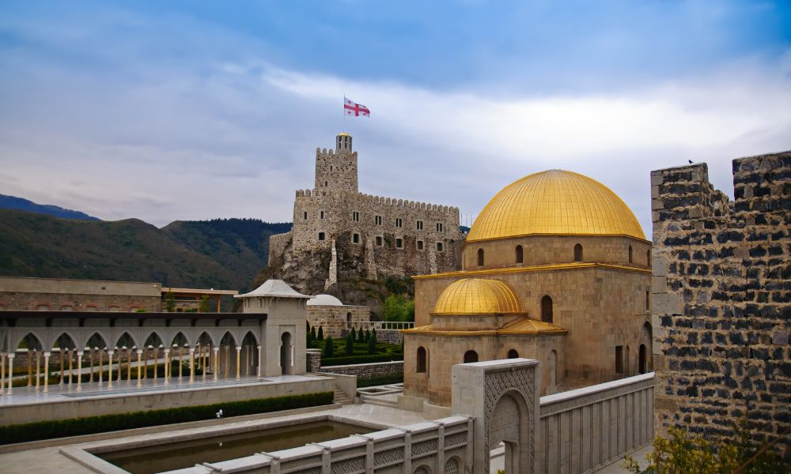

**ค่ำ** 🍽 บริการอาหารค่ำ ณ ภัตตาคาร นำท่านเข้าสู่ที่พัก

🏠 ***TSKALTUBO PLAZA HOTEL*** *หรือเทียบเท่า*

**วันที่หก ตลาดเมืองคูไตซี-อารามจีลาติ-เมืองบาทูมี (B/L/D)**

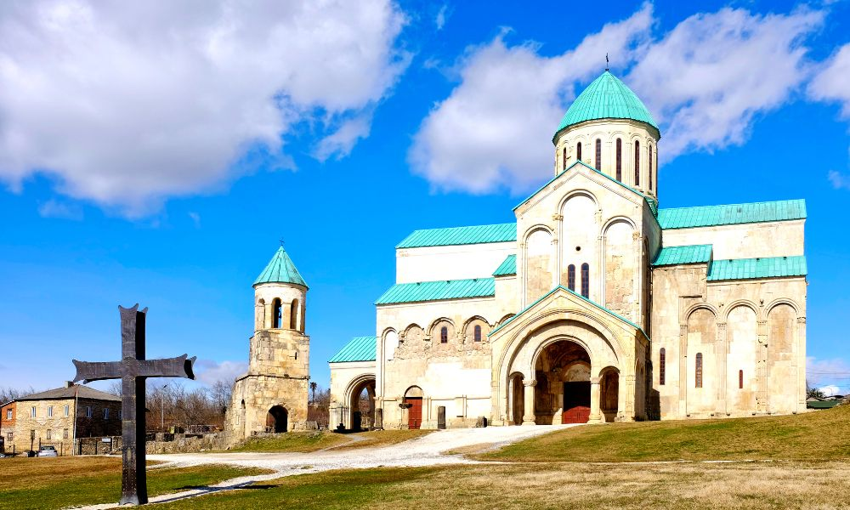**เช้า** 🍽 บริการอาหารเช้า ณ ห้องอาหารของโรงแรม จากนั้นนำท่านเดินทางสู่ **ตลาดยามเช้าของเมืองคูไตซี** ตลาดผลไม้และขายข้าวของต่างๆ สินค้าและผลไม้ที่ขึ้นชื่อของจอร์เจีย สินค้าพื้นเมืองต่างๆที่ราคาที่ถูกแสนถูก จากนั้นนำท่านสู่ **มหาวิหารบากราติ ( BAGRATI CATHEDRAL)** โบสถ์ที่แสนสวยงามตั้งอยู่บนเนินเขา UKIMERIONI มหาวิหารที่ตั้งตามชื่อของพระเจ้าบากราติที่ 3 กษัตริย์ผู้ทรงรวมจอร์เจีย สร้างขึ้นในปลายคริสต์ศตวรรษที่ 10 ตั้งอยู่ที่เมืองคูไตซี เป็นมหาวิหารที่สวยงามมากแห่งหนึ่ง ซึ่งสะท้อนถึงสถาปัตยกรรมของยุคกลางได้อย่างชัดเจน ท่านสามารถมองเห็นทัศนียภาพที่สวยงามได้โดยรอบ

**เที่ยง** 🍽 บริการอาหารกลางวัน ณ ภัตตาคาร จากนั้นนำท่านสู่แหล่งมรดกโลกด้านวัฒนธรรมของจอร์เจียแห่งแรก **อารามจีลาติ (GELATI CATHEDRAL)** อารามหลวงของเมืองถูกค้นพบในช่วงคริสต์ศตวรรษ ที่ 12 ซึ่งทางองค์การยูเนสโกได้ประกาศให้เป็นมรดกโลกเมื่อปีค.ศ.1994 ภายในบริเวณอารามแบ่งเป็นสองส่วนคือโบสถ์เซนต์นิโคลาส (ST. NICHOLAS) และโบสถ์เซนต์ จอร์จ(ST.GEORGE) ในโบสถ์มีภาพเขียนสีเฟรสโก เล่าเรื่องราวเกี่ยวกับคริสต์ศาสนาที่สวยงาม และยังคงอยู่ใน สภาพสมบูรณ์ และพาท่านไปอีกหนึ่งสถานที่สำคัญที่ได้รับการขึ้นทะเบียนเป็นมรดกโลก จากนั้นนำท่านเดินทางสู่ **เมืองบาทูมี (BATUMI)**  ใช้เวลาเดินทางประมาณ 2.30 ชั่วโมง เมืองนี้ตั้งอยู่บนริมะเล บนชายฝั่งตะวันออกของทะเลดำ เป็นเมืองหลวงของอัตจารา (Ajara) เป็นสาธารณรัฐอิสระที่ปกครองตนเองอยู่ทางด้านตะวันตกของประเทศจอร์เจีย เมืองบาทูมิ (Batumi) เป็นเมืองที่มีท่าเรือสำคัญขนาดใหญ่

**ค่ำ** 🍽 บริการอาหารค่ำ ณ ภัตตาคาร

นำท่านเข้าสู่ที่พัก 🏠 ***Ibis Style*** *หรือเทียบเท่า*

**วันที่เจ็ด เมืองบาทูมี-ล่องเรือทะเลดำ-อนุสาวรีย์อาลีและนีโน่-สนามบินเมืองบาทูมี (B/L/D)**

**เช้า** 🍽 บริการอาหารเช้า ณ ห้องอาหารของโรงแรมจากนั้นนำท่าน **ล่องเรือในทะเลดำชมอ่าวเมืองบาทูมี (BLACK SEA)** เหตุที่ได้ชื่อว่าทะเลดำก็เพราะดินโคลนชายฝั่ง ดินทรายชายหาดของทะเลแห่งนี้เป็นสีดำ อันเนื่องมาจากสารไฮโดรเจนซัลไฟด์ ให้ท่านได้เพลิดเพลินชมความงามของอ่าวเมืองบาทูมิ **จากนั้นนำท่านชมบรรยากาศบ้านเรือนเก่าในย่านเมืองเก่า OLD TOWN** ชมจัตุรัสเปียเซซ่า PIAZZA SQUARE สร้างขึ้นในปี 2009 เป็นอาคารที่ได้รับการออกแบบโดยสถาปนิกชื่อดังชาวจอร์เจีย VAZHA ORBELADZE สร้างด้วยสไตล์สถาปัตยกรรมแบบผสมผสานและจินตนาการนิทานทำให้เมืองนี้มีความน่ารัก

**เที่ยง** 🍽 บริการอาหารกลางวัน ณ ภัตตาคาร หลังจากนั้นนำท่านชม **ชมรูปป้ันอาลีและนีโน่ (ALI AND NINO MOVING SCULPTURES)** รูปป้ันสูง 8 เมตร ริมทะเลดำที่สามารถเคลื่อนไหวได้ สร้างขึ้นเพื่อแสดงถึงความรักหนุ่มสาวต่างเชื้อชาติและศาสนาและแสดงถึงสันติภาพระหว่างประเทศจอร์เจียและอาร์เซอไบจานด้วย จากนั้นนำท่านช้อปปิ้งที่ **THE BOULVARD** เป็นถนนสายใหญ่ที่ทอดยาวไปตามริมอ่าวและเต็มไปด้วยร้านอาหาร และคาเฟ่มากมาย **อิสระให้ท่านได้เดินเล่นซื้อของและถ่ายรูปตามอัธยาศัย**

**ค่ำ** 🍽 บริการอาหารค่ำ ณ ภัตตาคาร ได้เวลาอันสมควรนำท่านสู่สนามบิน

**22.20 น.** 🛪ออกเดินทางสู่ **สนามบินเมืองอิสตันบูล ประเทศตุรกี** โดยสายการบิน TURKISH AIRLINE เที่ยวบินที่ TK393 (🍽 บริการอาหารและเครื่องดื่มบนเครื่องบิน)

**23.30 น.** 🖈เดินทางถึง **สนามบินเมืองอิสตันบูล ประเทศตุรกี** แวะเปลี่ยนเครื่อง

**วันที่แปด สนามบินเมืองอิสตันบูล-กรุงเทพ-สนามบินสุวรรณภูมิ (-/-/-)**

**01.40 น.** 🛪ออกเดินทางสู่ **สนามบินสุวรรณภูมิ ประเทศไทย** โดยสายการบิน TURKISH AIRLINE เที่ยวบินที่ TK68 (🍽 บริการอาหารและเครื่องดื่มบนเครื่องบิน)

**15.25 น.** ☺ **เดินทางถึงสนามบินสุวรรณภูมิ ประเทศไทย** โดยสวัสดิภาพพร้อมความประทับใจ

☺ ☺ ☺ ☺ ☺ ☺ ☺ ☺ ☺ ☺ ☺ ☺ ☺ ☺ ☺

*ทางบริษัทจะดำเนินการจัดการโปรแกรมการเดินทางให้เป็นไปตามที่กำหนด*

*แต่บางครั้งการเดินทางอาจจะมีการปรับเปลี่ยนได้ตามความเหมาะสม ทั้งนี้ขึ้นอยู่กับเหตุสุดวิสัยต่างๆ ที่อาจจะเกิดขึ้นได้*

*โดยคำนึงถึงผลประโยชน์และความปลอดภัยของลูกค้าเป็นหลัก*

|  |  |  |  |  |
| --- | --- | --- | --- | --- |
| วันเดินทาง | กรุ๊ปไซส์ | ราคาต่อท่าน | พักเดี่ยว  เพิ่มท่านละ | หมายเหตุ |
| 9-16 ต.ค. 68 | **25+1 หัวหน้าทัวร์** | **59,900** | **10,000** |  |

**ราคาสำหรับเด็กอายุต่ำกว่า 12 ปี ไม่ใช้เตียง ลด 5,000 บาท จากราคาทัวร์**

**กรณีจอยแลนด์ สามารถสอบถามราคาการหักค่าตั๋วเครื่องบินได้จากเจ้าหน้าที่**

